# В Москве подведены итоги международного кулинарного кинофестиваля “Амброзия”

С 20 по 22 декабря зрители увидели 36 необычных фильмов о еде и напитках, представленных режиссерами со всего мира от Японии до Зимбабве.

Победителем в номинации **“Лучший художественный фильм”** стала картина из Бразилии **“Вкус имеет значение (Taste Matts)” режиссера Андре Пелленц.** В комедийном фильме на кухне ресторана разворачивается романтическая история. Вдохновленный чувствами к возлюбленной и стремлением к славе, знаменитый шеф-повар придумывает оригинальные рецепты, объединяя традиционные бразильские блюда с шаманскими практиками африканского культа вуду. К слову, предыдущая комедийная лента Андре «Моя мама – часть семьи» попала в число самых кассовых бразильских фильмов последних лет.

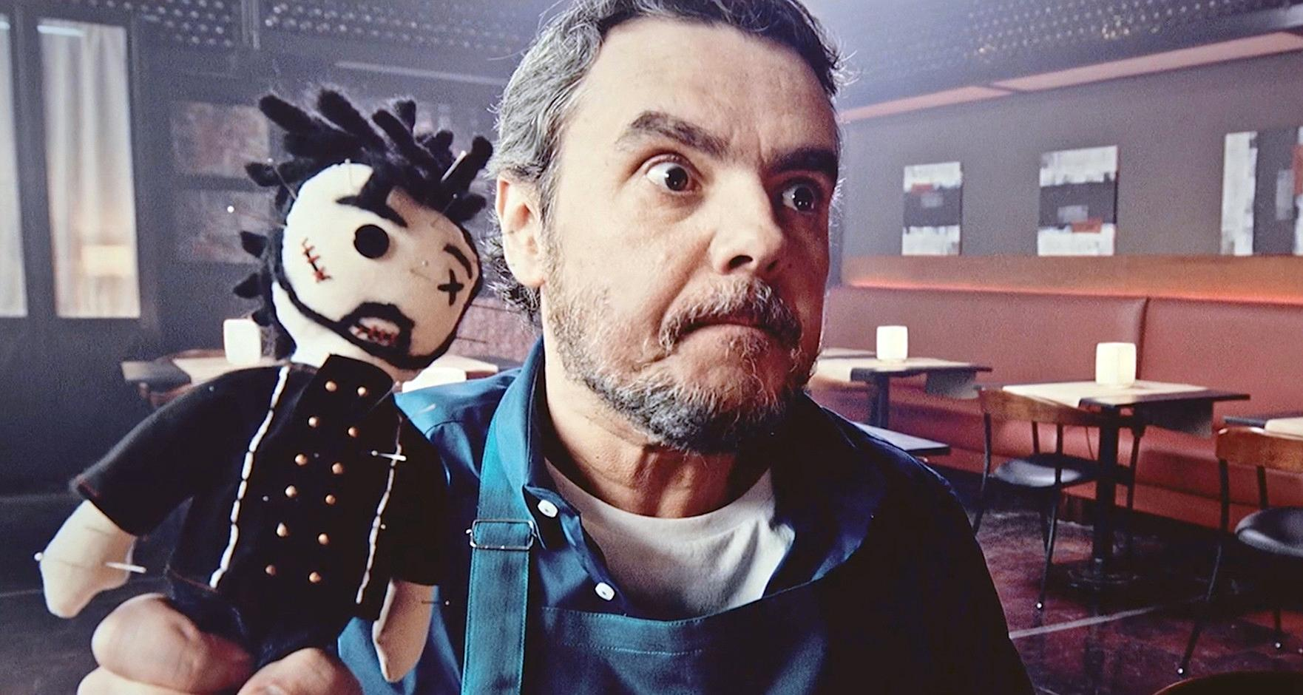

В номинации **“Лучший короткометражный фильм”** победу одержала команда из Дании с историей **“Bolobrain”** о двух гангстерах, заложнике и спагетти болоньезе.

Награда за анимацию отправилась в Аргентину, за рекламный ролик – в Польшу, за короткий документальный фильм – в Испанию.

Лидер в номинации **“Лучший документальный фильм”**, картина **«Кухонный триптих»** необычным образом продемонстрировала работу трех известных ресторанов Эстонии.

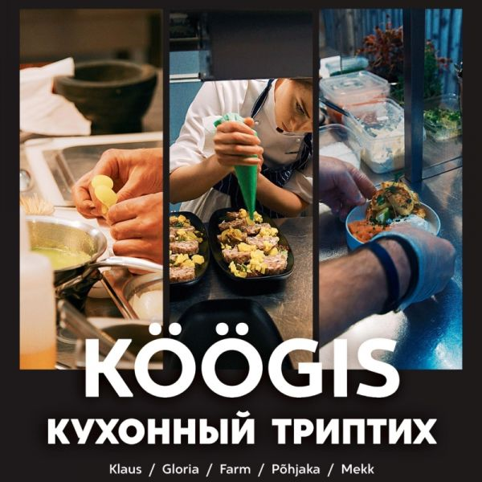

Режиссер из Эстонии **Марко Раат** лично принял награду из рук президента кинофестиваля Валерия Шанина на заключительном дне мероприятия.



Полный список победителей можно найти на сайте кинофестиваля <http://ambrosiafilmfest.com/>

Запрос полноразмерных фотографий, контакт с организатором и победителями по адресу [alina.fedulova@ambrosiafilmfest.com](mailto:alina.fedulova@ambrosiafilmfest.com) Федулова Алина